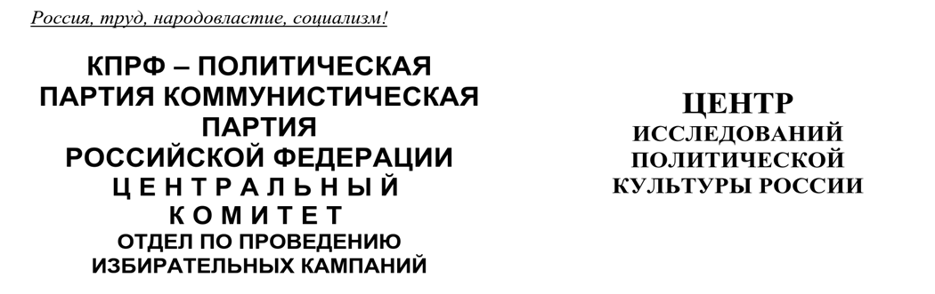

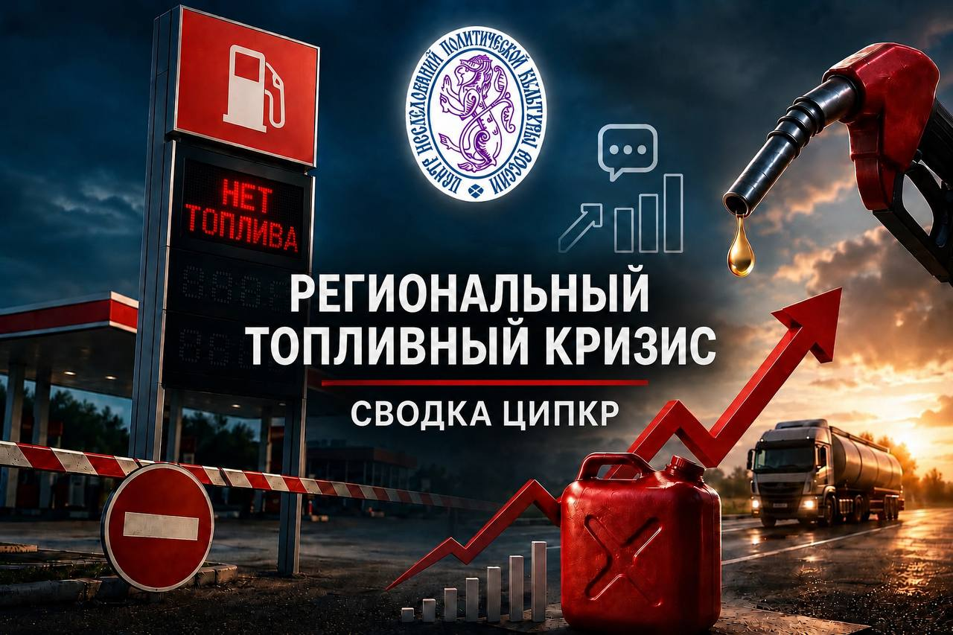

Региональный топливный кризис:
Обзор за 20–21 июля. География очагов, рейтинг интенсивности проявлений в соцмедиа, реакция властей и партий
Период исследования: 20–21 июля 2026 года
Подготовлено: 22.07.2026
База сравнения: неделя 13–19 июля 2026 года (среднесуточные значения) и суточная динамика 20 → 21 июля
Источники данных: система мониторинга Крибрум; социальные сети
Ключевые выводы
- Стабилизация на фоновом уровне. Суточный объём обсуждения закрепился на отметке 27–28 тыс. сообщений (27 652 → 26 889, −3%), что на четверть ниже среднесуточного уровня прошлой недели (~35,9 тыс.). Просмотры падают быстрее объёма: 27,5 → 19,4 млн (−29%) — аудитория теряет вовлечённость раньше, чем авторы перестают писать.
- Смена лидера географии. Псковская область, лидировавшая всю прошлую неделю, резко «остывает» (индекс 86,9 → 40,8, −53%); новым устойчивым центром напряжения становится Якутия (59,8 → 60,0) — сезонный аграрный фактор. Взрывной рост новых очагов: Калужская область +192%, Забайкальский край +179%, Мордовия +255%.
- Власти демонстрируют «нормализацию». Риторика перешла от «институционализации дефицита» (QR-очереди, нормирование) к снятию ограничений: отмена «чёт-нечет» в Пскове, снятие лимита 15 л в Забайкалье, повышение лимита до 40 л в Мордовии, свободная продажа на 86 АЗС Крыма. Именно эти заявления собирают максимальный отклик — аудитория верифицирует официальный оптимизм.
- Политика: негативное доминирование «Единой России». ЕР удерживает 1-е место оба дня (1110 → 1263 упоминаний), но рост обеспечен волной критики заявления А. Исаева («не вести себя как обиженные подростки»). КПРФ — устойчивое 2-е место (231 → 296) с содержательной повесткой; СРЗП и ЛДПР удвоили упоминания при низкой базе; «Новые Люди» практически исчезли из инфополя.

1. Рейтинг интенсивности проявлений в соцмедиа
После трёх недель последовательного затухания тема вошла в фазу стабилизации на пониженном уровне. Рост 20 июля (+46,5% к воскресенью) вернул объём лишь к субботним значениям (~28,3 тыс.), а 21 июля дал умеренное снижение — тема больше не генерирует ни новых пиков, ни обвалов.
Показатель | 20 июля | 21 июля | Δ за сутки
Сообщения | 27 652 | 26 889 | −3,0%
Авторы | 18 217 | 18 354 | +0,8%
Потенциальный охват | 405,6 млн | 396 млн | −2,4%
Просмотры | 27,5 млн | 19,4 млн | −29,5%
Данные: суточные справки мониторинга за 20 и 21 июля 2026 года.
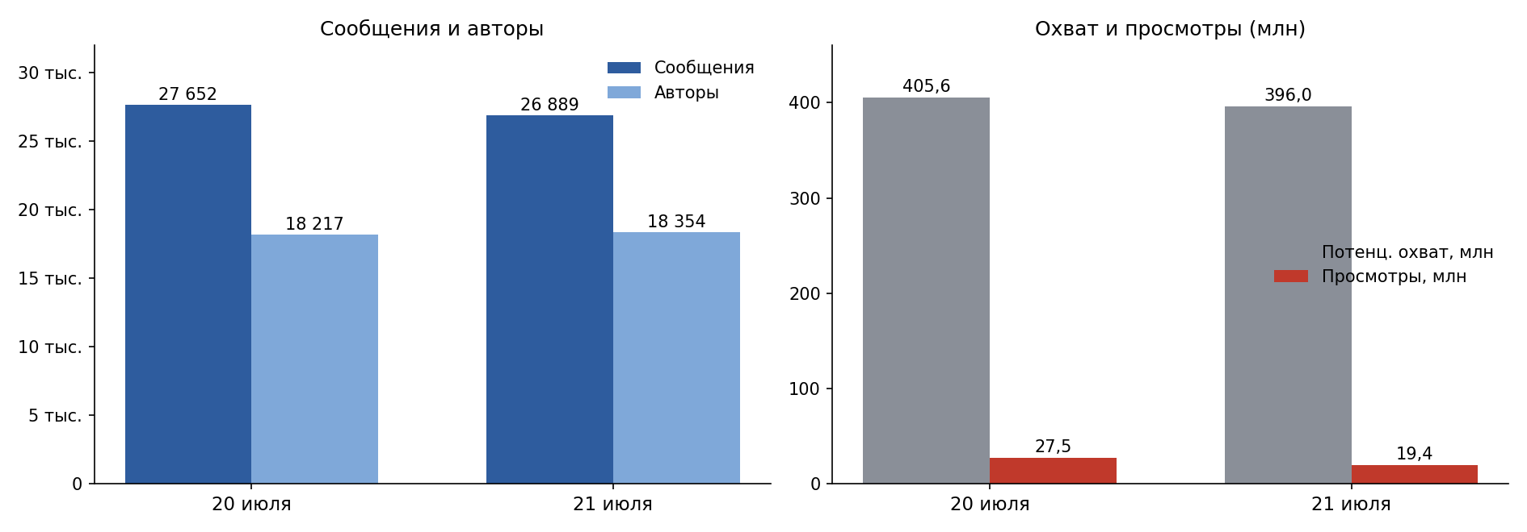
График 1. Ключевые метрики обсуждения за 20 и 21 июля.
Внутридневная структура обоих дней идентична: утренний пик в 08:00 (2 869 сообщений 20 июля и 2 096 — 21 июля), затем плато 1 300–1 800 сообщений в час и плавное угасание к ночи. Показательны две детали. Во-первых, пик 21 июля на 27% ниже пика предыдущего дня, а во-вторых, резкое опережающее падение просмотров (−29,5%). Это классический маркер усталости аудитории и перехода темы в фоновый режим.

2. Смена географии
Главное событие двух дней — смена лидера. Псковская область, абсолютный рекордсмен прошлой недели (недельный индекс 719,3), стремительно «остывает»: суточный индекс упал с 86,9 до 40,8 (−53%) после отмены губернатором М. Ведерниковым системы «чёт-нечет». Лидерство перешло к Якутии. Фактор — сезонный: обеспечение ГСМ на период сенокоса и завоза, вплоть до угроз забоя скота в Тюляхском наслеге.
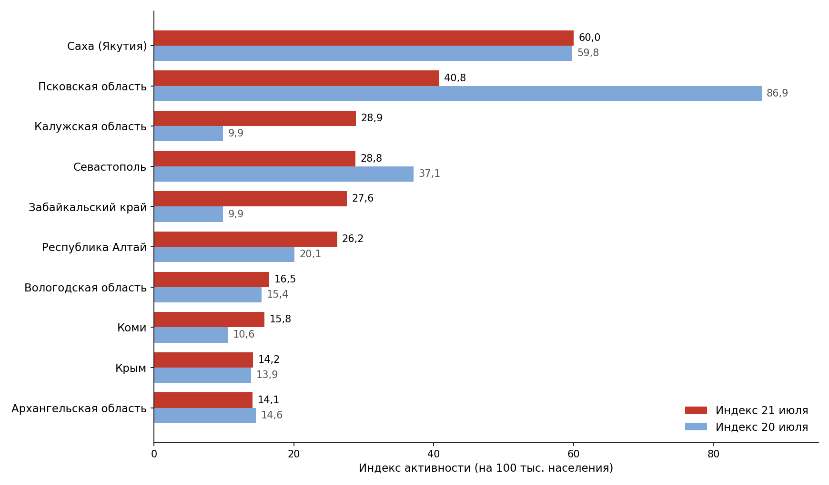
График 2. Топ-10 регионов по индексу активности: 21 июля против 20 июля.
Ключевые сдвиги. Из верхней части рейтинга за сутки выбыли Курская (35,6 → 5,4) и Тамбовская (30,6 → 6,4) области — очаги прошлой недели гаснут. Им на смену пришли регионы, где всплеск активности спровоцирован заявлениями властей о поставках: Калужская область (9,9 → 28,9, +192%), Забайкальский край (9,9 → 27,6, +179%), Мордовия (3,8 → 13,5, +255% — реакция на повышение лимитов до 40 л). Севастополь снижается плавно (37,1 → 28,8). Сохраняется картина недельного обзора: ядро повестки удерживают Северо-Запад и Дальний Восток, при этом очаги ротируются вслед за локальными инфоповодами, а не федеральной повесткой.
Объём против интенсивности. По абсолютному числу сообщений лидируют Якутия (552), Башкортостан (437), Санкт-Петербург (401) и Краснодарский край (400 — всплеск на фоне атаки дронов на нефтебазу в Армавире). Москва традиционно даёт большой объём (384) при низком удельном индексе (3,2, 68-е место).
2.1. Полный рейтинг регионов (все 89 субъектов РФ)
Ниже приведён полный рейтинг субъектов РФ по Индексу активности за 21 июля 2026 года с числом упоминаний, значением индекса за 20 июля и суточной динамикой. Строки новых регионов (ДНР, ЛНР, Запорожская и Херсонская области) выделены цветом.
№ | Регион | Упоминаний 21.07 | Индекс 20.07 | Индекс 21.07 | Динамика
1 | Саха (Якутия) | 552 | 59,8 | 60,0 | +0,3%
2 | Псковская область | 221 | 86,9 | 40,8 | −53,0%
3 | Калужская область | 285 | 9,9 | 28,9 | +191,9%
4 | Севастополь | 148 | 37,1 | 28,8 | −22,4%
5 | Забайкальский край | 253 | 9,9 | 27,6 | +178,8%
6 | Республика Алтай | 51 | 20,1 | 26,2 | +30,3%
7 | Вологодская область | 172 | 15,4 | 16,5 | +7,1%
8 | Коми | 106 | 10,6 | 15,8 | +49,1%
9 | Крым | 251 | 13,9 | 14,2 | +2,2%
10 | Архангельская область | 131 | 14,6 | 14,1 | −3,4%
11 | Мордовия | 96 | 3,8 | 13,5 | +255,3%
12 | Ненецкий АО | 5 | 21,0 | 13,1 | −37,6%
13 | Костромская область | 68 | 11,6 | 12,9 | +11,2%
14 | Новосибирская область | 320 | 8,4 | 12,4 | +47,6%
15 | Пермский край | 283 | 15,7 | 12,2 | −22,3%
16 | Кемеровская область — Кузбасс | 283 | 9,1 | 12,0 | +31,9%
17 | Карелия | 58 | 9,5 | 11,9 | +25,3%
18 | Мурманская область | 71 | 6,9 | 11,7 | +69,6%
19 | Башкортостан | 437 | 14,2 | 11,6 | −18,3%
20 | Самарская область | 306 | 4,9 | 10,6 | +116,3%
21 | Белгородская область | 142 | 11,2 | 10,2 | −8,9%
22 | Астраханская область | 88 | 4,8 | 10,0 | +108,3%
23 | Запорожская область | 77 | 5,9 | 9,9 | +67,8%
24 | Воронежская область | 193 | 8,6 | 9,2 | +7,0%
25 | Ленинградская область | 155 | 5,1 | 8,3 | +62,7%
26 | Сахалинская область | 35 | 11,3 | 8,2 | −27,4%
27 | Алтайский край | 158 | 3,3 | 8,0 | +142,4%
28 | Ставропольский край | 213 | 2,4 | 8,0 | +233,3%
29 | Санкт-Петербург | 401 | 7,0 | 7,8 | +11,4%
30 | Херсонская область | 71 | 8,0 | 7,7 | −3,7%
31 | ДНР | 150 | 7,4 | 7,7 | +4,1%
32 | Кировская область | 80 | 7,1 | 7,6 | +7,0%
33 | Краснодарский край | 400 | 6,2 | 7,5 | +21,0%
34 | Удмуртия | 98 | 4,4 | 7,4 | +68,2%
35 | Челябинская область | 218 | 6,7 | 6,9 | +3,0%
36 | ЯНАО | 32 | 2,3 | 6,8 | +195,7%
37 | Хакасия | 33 | 5,5 | 6,8 | +23,6%
38 | Калмыкия | 16 | 1,6 | 6,6 | +312,5%
39 | Тамбовская область | 57 | 30,6 | 6,4 | −79,1%
40 | Нижегородская область | 181 | 8,8 | 6,4 | −27,3%
41 | Владимирская область | 76 | 4,3 | 6,2 | +44,2%
42 | Тверская область | 68 | 4,5 | 6,1 | +35,6%
43 | Татарстан | 218 | 8,4 | 5,9 | −29,8%
44 | Ярославская область | 65 | 11,9 | 5,9 | −50,4%
45 | Ульяновская область | 61 | 9,9 | 5,6 | −43,4%
46 | Красноярский край | 142 | 5,4 | 5,4 | +0,0%
47 | Курская область | 53 | 35,6 | 5,4 | −84,8%
48 | Иркутская область | 116 | 4,7 | 5,4 | +14,9%
49 | Свердловская область | 203 | 5,7 | 5,2 | −8,8%
50 | Оренбургская область | 87 | 9,0 | 5,1 | −43,3%
51 | Омская область | 86 | 2,2 | 5,1 | +131,8%
52 | Северная Осетия — Алания | 31 | 4,0 | 4,9 | +22,5%
53 | Новгородская область | 26 | 3,8 | 4,9 | +28,9%
54 | ЛНР | 60 | 5,1 | 4,6 | −9,8%
55 | Чукотский АО | 2 | 2,3 | 4,5 | +95,7%
56 | Калининградская область | 43 | 7,7 | 4,5 | −41,6%
57 | ХМАО-Югра | 72 | 7,8 | 4,5 | −42,3%
58 | Ивановская область | 35 | 1,9 | 4,1 | +115,8%
59 | Магаданская область | 5 | 5,7 | 4,0 | −29,8%
60 | Волгоградская область | 90 | 3,4 | 4,0 | +17,6%
61 | Ростовская область | 148 | 6,0 | 3,9 | −35,0%
62 | Томская область | 37 | 4,2 | 3,8 | −9,5%
63 | Чувашская Республика — Чувашия | 41 | 4,4 | 3,8 | −13,6%
64 | Камчатский край | 10 | — | 3,8 | —
65 | Пензенская область | 41 | 2,8 | 3,6 | +28,6%
66 | Тульская область | 47 | 6,7 | 3,4 | −49,3%
67 | Липецкая область | 35 | 3,3 | 3,4 | +3,0%
68 | Москва | 384 | 4,1 | 3,2 | −22,0%
69 | Хабаровский край | 37 | 3,5 | 3,1 | −11,4%
70 | Смоленская область | 25 | 3,2 | 3,1 | −3,1%
71 | Рязанская область | 31 | 1,7 | 3,1 | +82,4%
72 | Тюменская область | 100 | 2,2 | 2,8 | +27,3%
73 | Марий Эл | 16 | 11,9 | 2,6 | −78,2%
74 | Брянская область | 27 | 4,6 | 2,5 | −45,7%
75 | Саратовская область | 54 | 2,8 | 2,4 | −14,3%
76 | Курганская область | 14 | 2,0 | 2,0 | +0,0%
77 | Московская область | 152 | 2,7 | 1,9 | −29,6%
78 | Орловская область | 12 | 1,2 | 1,9 | +58,3%
79 | Приморский край | 27 | 1,1 | 1,6 | +45,5%
80 | Карачаево-Черкесия | 6 | 0,7 | 1,4 | +100,0%
81 | Бурятия | 12 | 2,0 | 1,3 | −35,0%
82 | Тыва | 4 | 1,6 | 1,3 | −18,8%
83 | Амурская область | 6 | 4,6 | 0,9 | −80,4%
84 | Ингушетия | 4 | 1,0 | 0,8 | −20,0%
85 | Дагестан | 21 | 0,4 | 0,7 | +75,0%
86 | Адыгея | 3 | 0,9 | 0,7 | −22,2%
87 | Чечня | 9 | 0,3 | 0,6 | +100,0%
88 | Кабардино-Балкария | 4 | 0,4 | 0,5 | +25,0%
89 | Еврейская АО | 0 | 8,8 | — | —
Индекс — нормированная активность по теме на 100 тыс. населения региона.
Динамика — изменение индекса к 20 июля. Данные: система мониторинга Крибрум.
2.2. Новые регионы РФ
Динамика четырёх новых субъектов — Донецкой и Луганской народных республик, Запорожской и Херсонской областей — отслеживается отдельно.
Регион | Индекс 20.07 | Индекс 21.07 | Упом. 21.07 | Динамика
ДНР | 7,4 | 7,7 | 150 | +4,1%
ЛНР | 5,1 | 4,6 | 60 | −9,8%
Запорожская область | 5,9 | 9,9 | 77 | +67,8%
Херсонская область | 8,0 | 7,7 | 71 | −3,8%
Индекс по дням и суточная динамика. Данные: система мониторинга Крибрум.
Оценка. Повестка «топливного кризиса» в новых регионах сохраняет фоновый характер, продолжая тренд трёх предыдущих недель. Суточные индексы всех четырёх субъектов находятся в нижней половине общероссийского рейтинга (23–54-е места). Единственное заметное движение — рост Запорожской области (+67,8% за сутки, с 5,9 до 9,9), однако в абсолютных значениях это лишь 77 упоминаний. ДНР остаётся лидером по объёму (150), демонстрируя стабильность без всплесков.

3. Реакция местных властей
Если неделя 13–19 июля прошла под знаком «институционализации дефицита» (QR-очереди, нормирование, экономия), то 20–21 июля дали следующий этап эволюции — демонстративное снятие ограничений и трансляцию нормализации. Практически все резонансные заявления двух дней выдержаны в этой логике:
- Якутия — безусловный лидер цитируемости оба дня: увеличение суточных лимитов Томмотской нефтебазы (К. Бычков, 1 484 сообщения 20.07) и проработка досрочной отгрузки запланированных партий (замминистра по делам ГО и ЧС Н. Павлов, 1 434 сообщения 21.07). Кризисный штаб региона фактически перешёл в режим ежедневной публичной отчётности.
- Псковская область (М. Ведерников) — отмена системы «чёт-нечет» с 21 июля, затем констатация «положение продолжает выравниваться». Немедленный эффект — падение регионального индекса вдвое.
- Забайкальский край (А. Осипов) — снятие ограничения в 15 литров и переговоры о завозе свыше 80 тыс. тонн на август.
- Мордовия (А. Здунов) — повышение лимитов отпуска до 40 литров на транспортное средство на всех АЗС.
- Крым — свободная продажа бензина на 86 АЗС с 20 июля; разъяснения С. Аксёнова по субсидированию топлива. Аксёнов остаётся в топе цитируемости четвёртую неделю подряд.
- Стабилизационные заявления «второго эшелона»: Ленинградская область («ситуация не ухудшается» — А. Дрозденко), Башкортостан («ухудшений не предвидится» — А. Назаров), Ярославская, Калининградская, Калужская области, Кузбасс (мониторинг цен), Новосибирская область (дополнительные объёмы), Казань (выделенная АЗС для общественного транспорта).
Вывод: региональные администрации синхронно перешли к «риторике выхода» — отмене ограничительных мер, введённых в июне–июле, и публичной фиксации улучшений. Важно, что каждое такое заявление собирает сотни и тысячи сообщений: аудитория остаётся сенсибилизированной и активно сверяет официальный оптимизм с личным опытом очередей. Риск этой стратегии — любой новый сбой поставок после публичных обещаний будет воспринят острее и конвертируется в удар по доверию к конкретным губернаторам.
Отдельный фактор риска — продолжающиеся атаки ВСУ на топливную инфраструктуру: пожар на нефтебазе в Подольске (328 сообщений 20.07) и атака дронов на нефтебазу в Армавире (1 156 сообщений — самый резонансный инцидент двух дней). Криминально-бытовой шлейф кризиса также расширяется: хищения топлива (5 000 л из бензовоза в Курской области), слив бензина из чужих машин в Краснодаре, мошеннические «приложения поиска АЗС» (Кузбасс, Кировская область), ценовые злоупотребления частных АЗС (до 150 руб./л).

4. Реакция парламентских партий
Суточные данные 20–21 июля закрепляют «перелом», зафиксированный в недельном обзоре: «Единая Россия» удерживает первое место по упоминаниям, но с отрицательным знаком тональности.
Партия | 20 июля | 21 июля | Δ за сутки
«Единая Россия» | 1110 (1) | 1263 (1) | +13,8%
КПРФ | 231 (2) | 296 (2) | +28,1%
«Справедливая Россия – За правду» | 52 (3–4) | 97 (3) | +86,5%
ЛДПР | 52 (3–4) | 92 (4) | +76,9%
«Новые Люди» | 13 (5) | 7 (5) | −46,2%
Число упоминаний в соцмедиа; в скобках — место в суточном рейтинге.
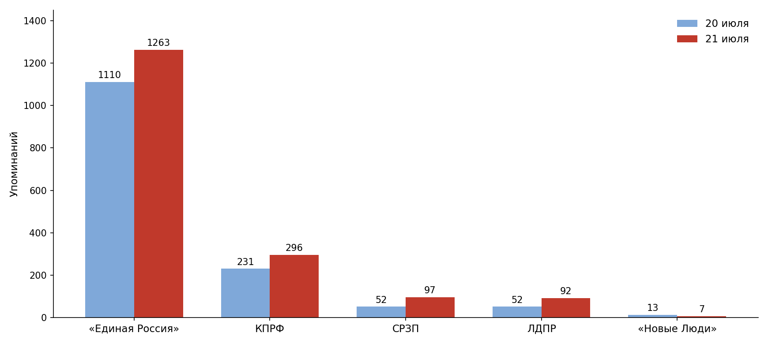
График 3. Упоминания парламентских партий: 20 и 21 июля.
«Единая Россия» — рост объёма со знаком «минус». Драйвер обоих дней: заявление заместителя руководителя фракции Андрея Исаева в программе «Партком» с призывом «не вести себя как обиженные подростки» и объяснением дефицита исключительно ударами по НПЗ. Тезис растиражирован в сотнях постов с критической, иронической и возмущённой тональностью, формируя образ партии, отстранённой от проблем граждан и перекладывающей ответственность на внешнего врага. Попытки перехвата повестки — выпуск «Парткома» «Бензин для избирательной кампании», заявление В. Володина о недопустимости политизации топливной темы, работа штабов поддержки в регионах — также встречают преимущественно негативную реакцию. В предвыборном контексте рост упоминаний продолжает конвертироваться в репутационный ущерб.
КПРФ — устойчивое второе место и содержательная повестка. Рост упоминаний на 28% за сутки при сохранении структуры активности: рабочие поездки Н. Бондаренко в Удмуртию с выводом о неготовности власти решать накопившиеся проблемы; серия одиночных пикетов в Екатериновском и Ртищевском районах Саратовской области против «рукотворного бензинового кризиса»; заявления М. Прусаковой об «эффекте понижения планки»; практическая работа «в поле» — раздача воды в очередях на АЗС в Новосибирске; регулярная публикация аналитических сводок ЦИПКР. Партия единственная сочетает уличный протест, полевую помощь и экспертную аналитику, удерживая нишу реальной оппозиции.
«Справедливая Россия – За правду» — рост на внешнеполитическом сюжете. Удвоение упоминаний (52 → 97) обеспечено инициативой С. Миронова прекратить поставки нефти в Венгрию по «Дружбе» в ответ на заявление главы венгерского Минобороны, а также предложением усилить государственное влияние на топливную отрасль. Массового распространения материалы не получили; после потери недельного лидерства партия остаётся в нише точечных инфоповодов.
ЛДПР — низкая база, инерционная повестка. Рост с 52 до 92 упоминаний достигнут за счёт медиа-активности депутатов (программа «Политпросвет», заявление С. Каргинова о малом бизнесе как ключе к преодолению кризиса) и продолжения темы заморозки утилизационного сбора до 2030 года. Новых ярких инициатив по кризису партия не предлагает.
«Новые Люди» — фактическое исчезновение из повестки. Падение с 13 до 7 упоминаний; все заметные упоминания — критические, в постах КПРФ в контексте цифровой повестки. После скандального всплеска прошлой недели (дрифт-акция) партия не смогла закрепиться в теме.

Общий вывод
Два дня 20–21 июля подтверждают диагноз обзора предыдущей недели: кризис перешёл из острой фазы в затяжную фоновую, но не разрешился. Объём обсуждения стабилизировался на уровне 27–28 тыс. сообщений в сутки — на четверть ниже среднесуточных значений прошлой недели, при ускоренном падении просмотров. География продолжает ротацию: Псков «остывает» вслед за отменой ограничений, Якутия закрепляется в роли главного очага на сезонном аграрном факторе, а «всплески» в Калуге, Забайкалье и Мордовии показывают, что триггером региональной активности теперь выступают сами заявления властей.
Власти перешли к «риторике выхода» — публичному снятию лимитов и демонстрации нормализации, что создаёт отложенный риск: любой рецидив дефицита после обещаний будет стоить дороже. Ключевые угрозы эскалации — атаки на нефтебазы (Армавир — самый виральный сюжет периода), ценовые злоупотребления частного сегмента и топливное обеспечение села в разгар сезонных работ. Политически тема продолжает работать против партии власти: «Единая Россия» наращивает упоминания на волне негатива вокруг заявления Исаева, тогда как КПРФ методично укрепляет позицию главной содержательной альтернативы. Наиболее вероятный сценарий ближайших дней — сохранение фонового уровня с локальными всплесками вокруг региональных инфоповодов и инцидентов на инфраструктуре.

Методология: индекс — условный нормированный показатель активности по теме на 100 тыс. населения региона с учётом числа интернет-пользователей. Сравнения приведены к предыдущим суткам и к среднесуточному уровню недели 13–19 июля. Данные: система мониторинга Крибрум; сообщения социальных сетей.
Подготовили:
С.П. Обухов, доктор политических наук, секретарь ЦК КПРФ
И.М. Куприянова, заведующая Отделом ЦК КПРФ
А.М. Михальчук, зам. Зав. Отдела ЦК КПРФ

Ответственный за выпуск:
С.П. Обухов — доктор политических наук, секретарь ЦК КПРФ

